Vingt septieme Dimanche du temps ordinaire
04/10/25 | 18H30 HIP | Messe anticipée du Dimanche
05/10/25 | 10H00 ICHT | Messe du Dimanche
 | 16H00 HIND | Chapelet
Messes de Semaine
06/10/25 |  | Pas de Messe St. Bruno
07/10/25 | 09H30 HIP | Messe de Semaine ND du Rosaire
08/10/25 | 09H30 LIM | Messe de Semaine
09/10/25 | 18H00 HIND | Chapelet, suivi de Messe de Semaine St. Denis et comp. Mart.
10/10//25 | 19H45 NORD | Chapelet, suivi de Messe de Semaine
Vingt huitieme Dimanche du Temps ordianire
11/10/25 | 18H30 HIP | Messe anticipée du Dimanche
12/10/25 | 10H00 LIM | Fête Patronale
 | 16H00 HIND | Chapelet



Pour joindre le Cure M. d'Hooge :
253, Impasse de l'Eglise, 67150 Hindisheim
Tél 03 67 99 43 99 / 06 61 34 04 14
marcdh2@hotmail.com
Communaute de paroisses Pays de Saint Ludan
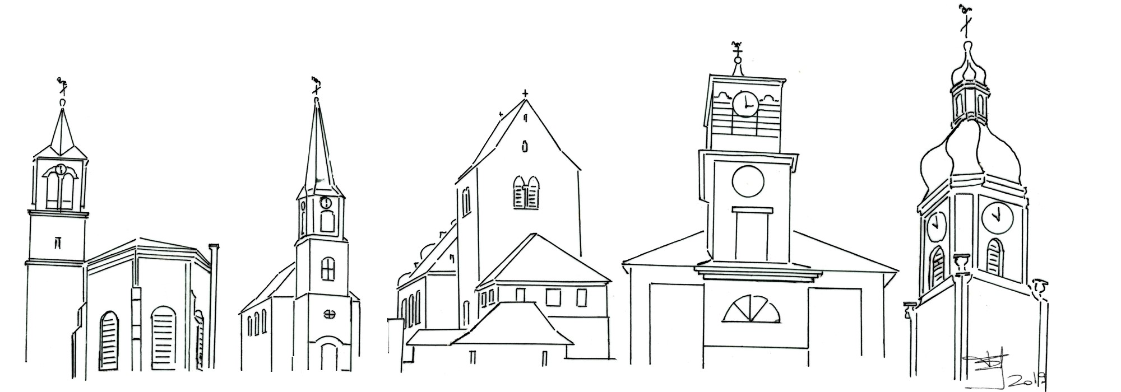

Feuille de semaine N°164

Première lecture : Ha 1, 2-3 ; 2, 2-4 : « Le juste vivra par sa fidélité »

Psaume : Ps 94 (95) : Aujourd’hui, ne fermez pas votre cœur, mais écoutez la voix du Seigneur !

Deuxième lecture : 2 Tm 1, 6-8.13-14 : « N’aie pas honte de rendre témoignage à notre Seigneur »

Évangile : Lc 17, 5-10 : « Si vous aviez de la foi ! »

La foi véritable est capable de transformer le monde, « de planter des arbres dans la mer », explique Jésus à ses disciples. Patience, fidélité, foi, confiance : autant de variations autour d’une même attitude de fond qui nous est demandée.
« Augmente en nous la foi » disent les apôtres. Quelle foi ne faut-il pas entretenir en effet, pour continuer d’entreprendre l’évangélisation comme un service à remplir envers et contre tout ? Pour garder dans le coeur une image de Dieu qui reflète sa bonté, sa tendresse pour le monde, alors qu’on le pense frappé d’indifférence ? Qui nous donnera la graine de moutarde qui changera notre regard ?
La réponse à ses interrogations ne peut venir que de la prière où nous contemplons Jésus dans l’aventure de sa vie terrestre. Il a connu comme nous des joies et des peines. Il a ri, il a pleuré, il a pris part à des noces et à des funérailles. Il est mort injustement sur la croix. Et là, il a pris sur lui tous nos peurs : « Mon Dieu, mon Dieu, pourquoi m’as-tu abandonné ? »
Depuis cette croix, scandale et folie pour les hommes, la puissance du mal est vaincue, même si elle semble encore dominer l’histoire. Car la croix, pour nous comme lui, conduit à la résurrection. Elle est en fin de compte un cri d’espérance. Jésus ne nous promet d’ôter la souffrance de nos existences. Il nous répond en la transformant en un chemin de lumière. Mais pour le découvrir, il faut mener une vie spirituelle.

Lorsque nous ne prions pas, l’Esprit Saint ne peut pas nous éclairer. Et nous sombrons alors dans le pessimisme et la désespérance. Mais lorsque nous consacrons du temps gratuit à Dieu, nous lui permettons de nous fortifier et de purifier notre regard. Et nous entrons alors dans la confiance et l’optimisme.
Osons faire confiance à Dieu et à l’étincelle divine présente à toute homme. Voilà notre seul devoir : tenir bon dans l’amour.
Chant d'entrée :
Dieu nous accueille en sa maison,
Dieu nous invite à son festin :
Jour d'allégresse et jour de joie !
Alléluia !
1Oh, quelle joie quand on m'a dit : approchons-nous de sa maison
Dans la cité du Dieu vivant !
Jérusalem, réjouis-toi, car le Seigneur est avec toi :
Pour ton bonheur, il t’a choisie !

Ps. 94 : Refr : Aujourd'hui, si vous entendez sa voix, ne fermez pas votre coeur !

Venez, crions de joie pour le Seigneur,
acclamons notre Rocher, notre salut !
Allons jusqu’à lui en rendant grâce,
par nos hymnes de fête acclamons-le !
Entrez, inclinez-vous, prosternez-vous,
adorons le Seigneur qui nous a faits.
Oui, il est notre Dieu ;
nous sommes le peuple qu’il conduit.
Aujourd’hui écouterez-vous sa parole ?
« Ne fermez pas votre cœur comme au désert,
où vos pères m’ont tenté et provoqué,
et pourtant ils avaient vu mon exploit. »

Credo : (Dialogué) Pr : Je crois en un seul Dieu,
le Père tout puissant, créateur du ciel et de la terre, de l’univers visible et invisible,
Je crois en un seul Seigneur, Jésus Christ,le Fils unique de Dieu, né du Père avant tous les siècles :
Il est Dieu, né de Dieu, lumière, née de la lumière, vrai Dieu, né du vrai Dieu
Engendré non pas créé, consubstantiel au Père ; et par lui tout a été fait.
Pour nous les hommes, et pour notre salut, il descendit du ciel;
Par l’Esprit Saint, il a pris chair de la Vierge Marie, et s’est fait homme.
Crucifié pour nous sous Ponce Pilate, Il souffrit sa passion et fut mis au tombeau.
Il ressuscita le troisième jour, conformément aux Écritures, et il monta au ciel;
il est assis à la droite du Père.
Il reviendra dans la gloire, pour juger les vivants et les morts et son règne n’aura pas de fin.
Je crois en l’Esprit Saint, qui est Seigneur et qui donne la vie; il procède du Père et du Fils.
Avec le Père et le Fils, il reçoit même adoration et même gloire; il a parlé par les prophètes.
Je crois en l’Église, une, sainte, catholique et apostolique.
Je reconnais un seul baptême pour le pardon des péchés.
J’attends la résurrection des morts, et la vie du monde à venir. Amen
Prière Universelle : Accueille aux creux de tes mains la prière de tes enfants !

Priez, frères et sœurs ...Que le Seigneur reçoive de vos mains ce sacrifice à la louange et à la gloire de son nom, pour notre bien et celui de toute l'Église.

Communion :
La sagesse a dressé une table,
Elle invite les hommes au festin.
Venez au banquet du fils de l'homme,
Mangez et buvez la Pâque de Dieu.
Je bénirai le Seigneur en tout temps,
Sa louange est sans cesse à mes lèvres.
En Dieu mon âme trouve sa gloire,
Que les pauvres m'entendent et soient en fête !
Proclamez avec moi que le Seigneur est grand,
Exaltons tous ensemble son nom !
J'ai cherché le Seigneur et il m'a répondu
De toutes mes terreurs il m'a délivré.

Chant d'action de grâces :
Peuple de frères, peuple du partage,
Porte l'Évangile et la paix de Dieu.
Dans la nuit se lèvera une lumière,
L'espérance habite la terre :
La terre où germera le salut de Dieu !
Dans la nuit se lèvera une lumière,
Notre Dieu réveille son peuple.
Un soleil se lèvera sur nos calvaires,
L'espérance habite la terre :
La terre où germera le salut de Dieu !
Un soleil se lèvera sur nos calvaires,
Notre Dieu fait vivre son peuple.

Octobre, mois du Saint Rosaire
Le mois d'octobre est traditionnellement consacrée à cette belle prière Mariale.
Difficile à croire, mais il y a beaucoup de personnes, bien disposées par ailleurs, qui ne savent plus comment prier le chapelet ou le rosaire, comment méditer les mystères... Et pourtant, cette prière simple mais profonde a accompagné les plus grands saints. Nous prierons le chapelet (5 mystères) tous les jeudis et vendredi à 18H, les dimanches à 16H. Un feuillet expliquant comment prier le rosaire sera mis à votre disposition. Ceux qui n'ont pas de chapelet peuvent s'adresser au curé qui en a à donner.
Tissons tous ensemble une couronne de roses pour la Sainte Mère de Dieu.

